1、 PPP采用同步传输技术传送比特串01101 11111 11111 00，则零比特填充后的比特串为（ ）

A.01101 11110 11111 0100

B.01101 11110 11111 1000

C.01101 11111 11111 0100

D.01101 11110 11111 0110

2、 要发送的数据为1101011011,采用CRC的生成多项式是P(X)=X4+X+1,则应添加在数据后面的FCS检验序列为（ ）

A.1110

B.1011

C.1101

D. 0111

3、 使用CSMA/CD的以太网中，争用期是（ ）倍的端到端的传播时延。

A.1

B.2

C.3

D.4

4、 下列介质访问控制方法中，可能发生冲突的是（ ）

A. CDMA

B. CSMA

C. TDMA

D. FDMA

5、 在子网192.168.4.0/30中，能接收目的地址为192.168.4.3的IP分组的最大主机数是（ ）

A.0

B.1

C.2

D.4

6、 一个B类地址的子网掩码是255.255.240.0，其每个子网上的主机数为（ ）

A.4096

B.4094

C.2048

D.1024

7、 某主机的IP地址为180.80.77.55，子网掩码为255.255.252.0。该主机向所在的子网发送广播分组，则目的地址可以是（ ）

A.180.80.76.0

B.180.80.76.255

C.180.8077.255

D.180.80.79.255

8、 ARP协议的功能是（ ）

A.根据IP地址查询MAC地址

B.根据MAC地址查询IP地址

C.根据域名查询IP地址

D.根据IP地址查询域名

9、 某网络拓扑如下图所示，路由器R1只有到达子网192.168.1.0/24的路由。为使R1可以将IP分组正确地路由到图中所有子网，则在R1中需要增加的一条路由（目的网络，子网掩码，下一跳）是（ ）

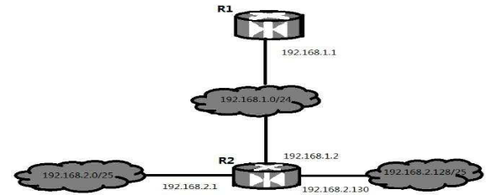

A.192.168.2.0, 255.255.255.128, 192.168.1.1

B.192.168.2.0, 255.255.255.0, 192.168.1.1

C.192.168.2.0, 255.255.255.128, 192.168.1.2

D.192.168.2.0, 255.255.255.0, 192.168.1.2

10、 主机甲和主机乙间已建立一个TCP连接，主机甲向主机乙发送了两个连续的TCP段，分别包含300 字节和500字节的有效载荷，第一个段的序列号为200，主机乙正确接收到两个报文段后，发送给主机甲的确认序列号是（ ）

A.500

B.700

C.800

D.1000

11、 主机甲与主机乙之间已建立一个TCP连接，双方持续有数据传输，且数据无差错与丢失。若甲收到1个来自乙的TCP段，该段的序号为1913，确认序号为2046、有效载荷为100字节，则甲立即发送给乙的TCP段的序号和确认号分别是（ ）

A. 2046、2012

B. 2046、2013

C. 2047、2012

D. 2047、2013

12、 主机甲和主机乙之间建立一个TCP连接，TCP最大段长度为1000字节，若主机甲的当前拥塞窗口为4000字节，在主机甲向主机乙连续发送2个最大段后，成功收到主机乙发送的第一段的确认段，确认段中通告的接收窗口大小为2000字节，则此时主机甲还可以向主机乙发送的最大字节数是（ ）

A.1000

B.2000

C.3000

D.4000

一、假设Internet的两个自治系统构成的网络如图所示，自治系统AS1由路由器R1连接两个子网构成，自治系统AS2由路由器R2，R3互联并连接3个子网构成。各子网地址、R2的接口名、R1和R3的部分接口IP地址如图所示。

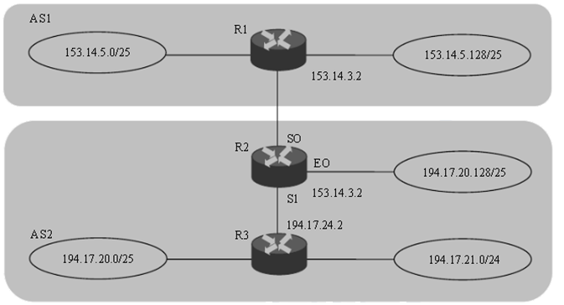

请回答以下问题。

（1）假设路由表的结构如下表示。请利用路由聚合技术，给出R2的路由表，要求包括到达图中所有子网的路由，且路由表中的路由项尽可能少。

|  |  |  |
| --- | --- | --- |
| **目的网络** | **下一跳** | **接口** |

（2）若R2收到一个目的IP地址为194.17.20.200的IP分组，R2会通过哪个接口转发该IP分组？

二、 画图说明将域名[www.sina.com.cn解析成IP](http://www.sina.com.cn解析成IP)地址的过程。